Дурнєв Даниїл Максимович, КІТ-120а

Лабораторная работа №11

Вступление к указателям

Задача на удовлетворительно №1

1. Подключены библиотеки stdlib.h, stddef.h и time.h

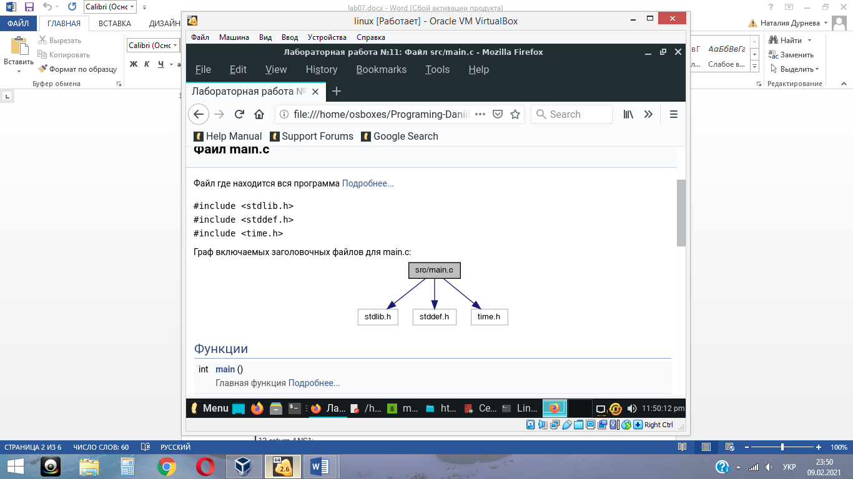

2. Написана функция для генерации рандомных чисел, объявлены константа и переменные.

3. Массив заполнен рандомными числами, найдены максимальное и минимальное значения, подсчитана сумма чисел между ними.

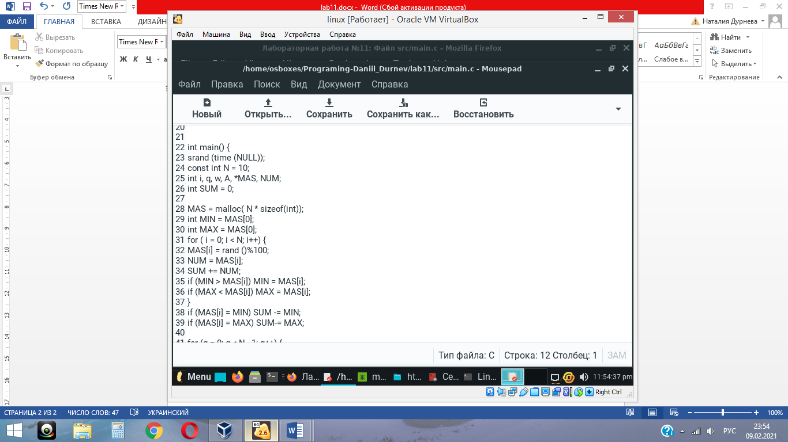

4. Отсортирован первый масив для создания второго.

5. Создан масив который заполнен числами между максимальным и минимальным значением первого.

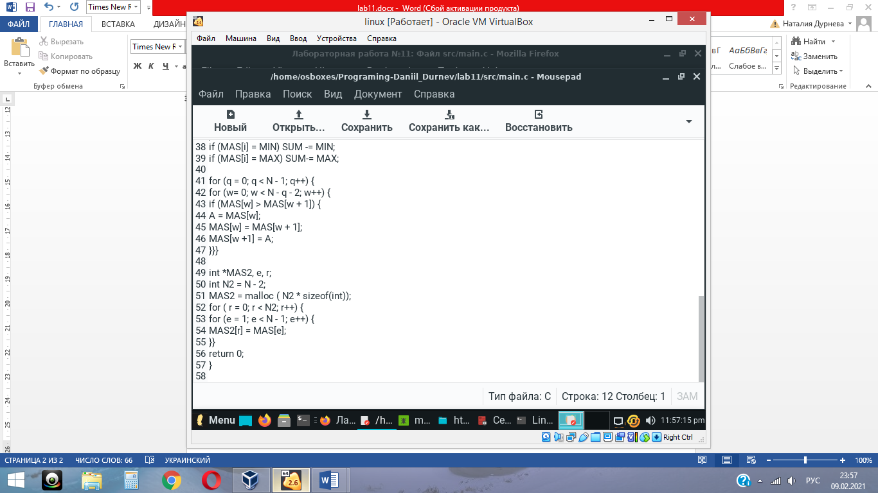

Результат:

